Sistema de cuidado localidad San Cristobal
Distrito 22: UPZ 33 Sosiego, 34 Veinte de Julio, 23 San Blas
Distrito 28: UPZ 51 Libertadores, 60 parque entrenubes, 50 La Gloria, 52 La Flora
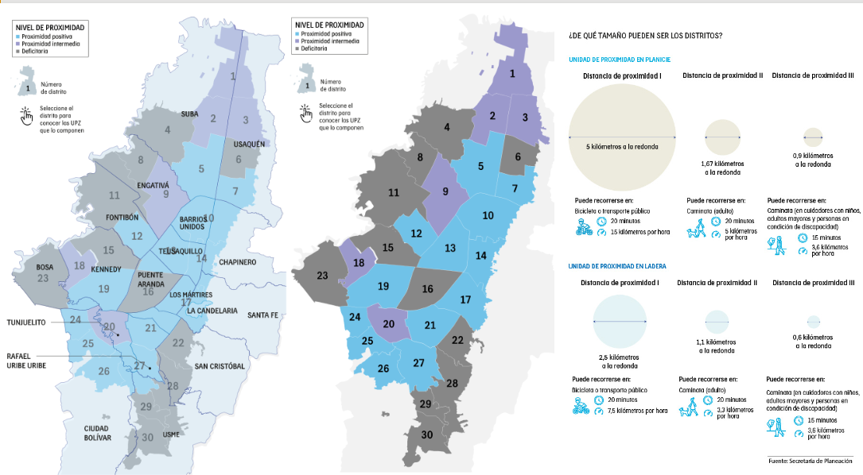

https://www.eltiempo.com/bogota/bogota-tendra-30-distritos-para-ser-una-ciudad-de-20-minutos-en-colombia-557193

El enfoque del gobierno: ¡El Cable Aéreo llega con toda a San Cristóbal!
